
Государственное бюджетное профессиональное образовательное учреждение
«ЧЕЛЯБИНСКИЙ МЕДИЦИНСКИЙ КОЛЛЕДЖ»

УЧЕБНО – МЕТОДИЧЕСКИЙ КОМПЛЕКС

для специальности 31.02.01 Лечебное дело

ПМ 06 Организационно-аналитическая деятельность
дисциплина: «Информатика»

Тема: «СУБД»

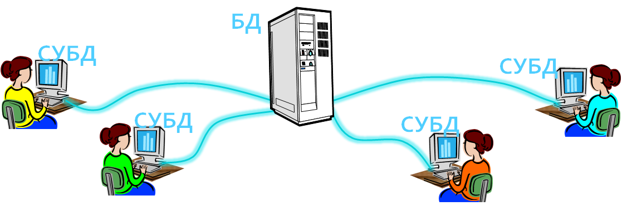

Челябинск, 2016 г.


Государственное бюджетное профессиональное образовательное учреждение
«ЧЕЛЯБИНСКИЙ МЕДИЦИНСКИЙ КОЛЛЕДЖ»
ул. Больничная, д.18, г. Челябинск, 454092. Тел/факс (351)232-40-03. E-mail:chbmk@mail.ru

Методические рекомендации

к практическому занятию
для преподавателей
дисциплина: «Информатика»

Специальность 31.02.01 Лечебное дело

ПМ 06 Организационно-аналитическая деятельность

Тема: «СУБД»

Челябинск
2016 год
Обсуждено:
на заседании ЦМК «Лечебное дело»
Протокол № от « » 2016года.

Составлено в соответствии с ФГОС по специальности 31.02.01 Лечебное дело.

Составитель: преподаватель Замятина Э.Р.

Содержание

Методическое пояснение 4
Теоретические основы 8
Этапы планирования практического занятия 13
Рекомендуемая литература 17
ПРИЛОЖЕНИЕ 1 18
ПРИЛОЖЕНИЕ 2 19

Методическое пояснение
Цель данной работы: методические рекомендации к занятию по теме: «СУБД». Понимание особенностей использования СУБД для правильного хранения данных.
Актуальность темы: Будущему медику необходимо обладать основными навыками работы с компьютером и с программами пакета MS Office.
Составлена для совершенствования учебного процесса, более эффективного усвоения знаний студентами и формирования у них профессиональных компетенций.
Методическая разработка занятия предназначена для преподавателей дисциплины Информационные технологии в профессиональной деятельности по специальности «Лечебное дело» и рекомендуется как вариант проведения занятия. Материалы разработаны в соответствии с требованиями ФГОС СПО по специальности «Лечебное дело».
Занятие проводится в кабинете Информационных технологий.
Включает в себя: практическое занятие
Бюджет времени на указанную тему составляет практическая часть – 180 минут. В методических рекомендациях отражены учебные, воспитательные и развивающие цели, осуществляются межмодульные и внутридисциплинарные связи. Для лучшего усвоения материала являются необходимыми знания и умения, полученные на предшествующих и сопутствующих дисциплинах: ИТПД, информатика и ИКТ,
На занятии предполагается проверка знаний студентов, которые они получили на теоретических занятиях и при самостоятельной работе с учебной литературой. Практическая часть занятия дает возможность закрепить, систематизировать знания и применять их в дальнейшем процессе обучения. Рекомендуется использовать как традиционные, так и современные методы обучения.
Для преподавателей данная методическая разработка поможет на доступном современном уровне провести занятие, теоретически более грамотно объяснить студентам вопросы, возникшие в результате обсуждения темы, подкрепляя их видеоматериалами, заинтересовать студентов, вовлекать их в дискуссию.
Учебные (дидактические):
1-уровень усвоения:
Знакомство с системой управления базами данных
Формирование умений создания электронной базы данных.
Проведение анализа и структурирования данных.
2-уровень усвоения:
Совершенствование приобретенного практического опыта с целью формирования профессиональных компетенций фельдшера.
3-уровень усвоения:
Применение умений и знаний в самостоятельном решении поставленных задач в стандартных и нестандартных ситуациях.
Закрепление знаний алгоритма составления, сортировки и вывода отчета по заданным параметрам.
Развивающие:
- Развитие умения оперировать полученными знаниями при обобщении материала и выделении главного, умения анализировать, делать самостоятельные выводы по полученной информации.
- Развитие навыков концентрации внимания, мыслительных способностей студентов при решении проблемных ситуаций.
- Развитие у студентов интереса к новейшим медицинским технологиям.
Воспитательные:
- Побуждение студентов к активности через включение в процесс создания базы данных студентов своей группы.
- Воспитание умения работать в команде, слышать собеседника.
- Формирование профессиональных качеств медицинского работника: ответственность, доброжелательность, бережное отношение к аппаратуре и умение выполнять сложные задачи с пошаговой инструкцией.
- Воспитание в себе стремления быть образованным и эрудированным человеком.
Тип занятия: практическое занятие.
Место проведения: кабинет информационных технологий.
Время: 180 минут.
Оснащение:
Технологическая карта занятия, презентация занятия, персональные компьютеры, электронные методические пособия для преподавателя и студентов на каждом задействованном в занятии ПК.
Методы обучения:
- Репродуктивный.
- Проблемного изложения.
- Частично-поисковый.
Методические приемы:
- Проверка самостоятельной внеаудиторной работы.
- Рецензирование ответов студентов.
- Демонстрация видеоролика с последующим обсуждением.
- Работа по алгоритму.
- Решение нетиповых ситуационных задач.
- Комментирование видеофрагментов.
- Работа малыми группами.

После изучения темы студент должен:
Иметь практический опыт:
- Работы с программой ms access и техникой создания таблиц и данных с формированием форм и отчетов.
- Фильтрации данных и защиты персональных данных в стандартных пакетах ms office
Знать:
- Способы создания таблиц и форм;
- Методы ввода данных в таблицы;
- Создание простых запросов и отчетов.
Уметь:
- Пользоваться системой управления базой данных;
- Создавать таблицы и формы.
- Создавать различные виды запросов.

План систематизации по разделу:
- Создание базы данных «Медицинский колледж»
- Сортировка и фильтрация данных
- Создание форм

Теоретические основы
СУБД Access
Система управления базами данных СУБД – это совокупность программ и языковых средств, предназначенных для управления данными, введения базы данных и обеспечение взаимодействия с прикладными программами. Существует три принципиальных отличия между СУБД и табличными процессами:
- Все СУБД разрабатываются с целью обеспечения обработки больших объемов информации, чем тем, с которыми справляется электронная таблица.
- Базы данных могут легко связать несколько таблиц, так что для пользования они буду представляться единой таблицей.
- Базы данных минимизируют общий объем самой базы данных.
Основные функции СУБД:
- Создание базы данных в виде файлов на внешнем носителе.
- Загрузка и редактирование базы данных.
- Сохранение базы данных при изменении структуры и содержимого базой данных.
- Поиск информации в базе данных по запросу.
- Формирование отчетов позволяющих, представить информацию в упорядоченном виде.
- Обеспечение целостности данных.
- Обеспечение безопасности за счет шифрования данных, защиты паролем, разграничение уровней доступа.
Для реализации перечисленных функций имеются следующие средства:
1. Средства описания структуры базы данных.
2. Средства создания запросов для выборки данных при заданных условиях.
3. Средства конструирования экранных форм, предназначенных для ввода данных, просмотра и их обработки в диалоговом режиме.
4. Средства создания отчетов для вывода на печать результатов обработки.
5. Языковые средства, которые используются для реализации нестандартных алгоритмов обработки данных.
6. Средства создания приложения пользователя, позволяющие объединить различные операции работы с базой данных в единый технологический процесс.

Основные характеристики СУБД Access:
- Обладает всеми достоинствами Windows технологий.
- В Access таблицы формы запросы и отчеты хранятся в общем файле базы данных.
- В состав Access включен ряд специальных программ, таких как конструкторы и мастера.
- В Access имеется аппарат, который называется «построитель выражений».
- В Access имеется язык программирования ВБА.
- Имеется одновременный доступ нескольких пользователей к общей базе данных.
- В Access имеются средства, необходимые для работы с другими базами данных различных форматов.

СУБД Access содержит следующие объекты:
1. Таблицы.
2. Запросы
3. Формы.
4. Отчеты
5. Макросы
6. Модули

Таблица – это основная структура, предназначенная для хранения информации. Строки этой таблицы называются записями, а столбцы – полями базы данных. Каждое поле имеет определенный тип данных: длину и уникальное имя, которое идентифицирует хранящуюся в этом поле информацию. Максимальное количество полей 255, записей 2000.
Запросы. Запрос позволяет пользователю получить нужные данные из одной или нескольких таблиц, т.е. запрос – это средства отбора данных, удовлетворяющих определенным условием. Можно создать запросы на выборку обновления, удаления или добавления данных.
Формы. Они предназначены для ввода, просмотра и редактирования данных в удобном для пользователя виде.
Отчеты. Он используется для отображения на экране или бумажном носителе информации из базы данных в виде удобном для её восприятия и анализа пользователем.
Макрос – это последовательность команд для автоматизации выполнения операций в среде Access без программирования.
Модуль – это программа для обработки данных, написанная на языке ВБА. Модули разрабатываются для реализации нестандартных процедур при создании приложений. Файлы созданные в Access имеют форму mdb.

Данные, используемые в Access могут быть следующих типов:
- Тестовые
- Числовые
- Дата время
- Денежные
- Счетчик
- Логические
- Гиперссылка
- Мастер подстановок

Текстовые – 50 символы по умолчанию.
Числовые – Это числа использованных символов за исключением денежных символов. Размер: целое, длинное целое, числа с плавающей точкой.
Дата время – Такие же характеристики как и в текстовом.
Денежные – это денежные значения и числовые данные, позволяющие производить вычисления без округления.
Счетчик – это уникальные последовательные номера шагом единица, который идентифицирует записи в таблице. Значение этих полей обновлять нельзя.
Логические – это поля, которые могут одно из двух значений. (пример: истина – ложь, вкл./выкл.).
Гиперссылка – это строка, состоящая из букв и цифр и представляющая адрес ссылки на различные ресурсы.
Мастер подстановок создает поле, позволяющее выбрать с помощью раскрывающегося меню значение из другой таблицы или из списка значений.
При проектировании базы данных выбирается один из возможных режимов создания таблицы:
1. Создание таблицы в режиме конструктора.
2. Создание таблицы с помощью мастера.
3. Создание таблицы путем ввода данных.

Таблица в базе обычно имеет ключ. Ключ – это поле, значение которого однозначно определяет каждую запись в таблице, т.е. значение которого в данной таблице не повторяется. Ключ называют ещё ключевым полем или первичным ключом. Обязательным условием связи двух таблиц является наличие совпадающих полей. Ключевое поле первичной таблицы должно соответствовать аналогичному полю таблицы, которое с ней связывается. Заполняется таблица данными по строкам (записям). Запрос – это обращение к базе данных за информацией, содержащейся в таблице или другом запросе и интересующий в данный момент пользователя. Результатом получения запроса представляет собой таблицу, которая называется динамической или временной, т.е. при новом запросе таблица строится заново.

Существуют следующие режимы создания запроса:
- В режиме мастера.
- В режиме конструктора.
В режиме конструктора. На экране появляется окно, новый запрос, в котором перечислены все способы в создании запроса. Это:
- Конструктор.
- Простой запрос.
- Перекрестный запрос.
- Повторяющиеся записи.
- Записи без подчиненных.

Этапы планирования практического занятия
№  п\п | Название этапа | Краткое описание деятельности  преподавателей и студентов |  | Цель | Время  (мин.) | Оснащенность,  ПК и ОК
1 | Организационный момент | Приветствует студентов, проверяет присутствующих, отмечает отсутствующих, проверяет внешний вид студентов и подготовку их к занятию. Вступительное слово преподавателя – объясняет причину и смысл практического занятия. | Приветствуют преподавателя. Бригадир сообщает о готовности группы к занятию и причины отсутствия студентов. | Мобилизация внимания студентов. Создание благоприятного психологического микроклимата в бригаде. | 5 | Журнал преподавателя, дневник бригадира.  ОК 1.2.6.7.
2 | Цели занятия | Определяет вместе со студентами цели занятия, что студенты должны знать, уметь, какой практический опыт должны приобрести. Представляет план занятия, включающий использование теоретических знаний, закрепление умений, проверку внеаудиторной самостоятельной работы. | Слушают, определяют вместе с преподавателем цели занятия, принимают к сведению, осмысливают план занятия. | Формулирование конечных результатов работы на занятии. Активизация познавательной деятельности. | 5 | Рабочие тетради.  ОК 1. 2.6.8.
3 | Актуализация знаний по междисциплинарным связям | Актуализация знаний студентов по междисциплинарным связям: информационные технологии профессиональной деятельности, пропедевтика внутренних болезней, анатомия, физиология, химия, физика, основы сестринского дела, терапия | Выявление имеющихся пробелов в знаниях. Формирование дополнительных знаний. | Оценка исходного уровня знаний студентов после самоподготовки.  Повторение и систематизация теоретических вопросов, которые требуются для понимания новой темы и выполнения работы. | 10 | ОК 1.2.3.6.7.12.  ПК 2.2; 2.5; 2.7
4 | Ответ на вопросы устно  Контроль исходного уровня знаний | Преподаватель задает вопросы по разделу: СУБД | Слушают задание преподавателя, задают вопросы, оценивают вместе с преподавателем комментарии других студентов. | Развитие внимания, речи, умения использовать полученные знания. Воспитание дисциплины, умения работать в команде, учитывать мнение коллег. | 10 | Журнал преподавателя, презентация занятия на ПК.  ОК 2.3.4.6.7.9.  ПК 1.4
5 | Демонстра-ция презентации | Демонстрация презентации на тему СУБД | Студенты слушают пояснения, смотрят презентацию. После просмотра задают вопросы. Участвуют в общем обсуждении, делают дополнения. | Обеспечение усвоения студентами рассматриваемых алгоритмов.  Развитие умения обсуждать проблему, выслушивать мнение своих коллег, воспитание тактичности, умения руководить действиями коллег, пользоваться инструментами. | 5 | Презентация  ОК 2.3.4.6.7.9.  ПК 1.4
6 | Мотивация:  постановка проблемы | Преподаватель озвучивает постановку проблемы. Знание данного материала – необходимо в работе каждого медицинского работника, незнание - подтверждение некомпетентности медицинского работника.  Приводит ситуативные примеры, когда именно правильное снятие ЭКГ способствовало спасению жизни человека. | Принимают участие в обсуждении.  Читают алгоритм создания БД. | Развитие умений решать поставленную проблему, находить совместное решение, приходить к правильному и единому мнению.  Обеспечение усвоения студентами рассматриваемых алгоритмов.  Формирование умения работать по алгоритму. | 5 | Журнал преподавателя.  Иллюстрации – задания.  ОК 1.2.3.4.6.7.9.  ПК 1.2; 1.4
7 | Формирова-ние новых знаний и получение практичес-кого опыта. | Студентам, объединенным в малые группы, выдает задание в иллюстрациях, содержащих особые указания по созданию БД.  Предлагает ответить на вопросы: что представлено на картинке? Какая инфологическая модель представленная в данной работе; является ли она реляционной?  Дает время на обсуждение, выслушивает ответы по проблеме и оценивает работу студентов. | На ПК демонстрирует частично алгоритм создания таблицы, опираясь на алгоритм данный студенту. Предлагает создать базу студентов колледжа. В частности, группы. | Формирование знаний и практического опыта в соответствии с целями занятия.  Стимулирование познавательной деятельности студентов, активизация самостоятельной деятельности. Воспитание дисциплины, умения работать в команде, учитывать мнение коллег. Определение ориентиров к предстоящей деятельности. | 15 | Журнал преподавателя, оборудование учебного кабинета  Дневник бригадира.  ОК 1.2.3.6.7.12.  ПК 2.2; 2.5; 2.7
8 | Оценка знаний  Домашнее задание | Преподаватель оценивает знания с обоснованием ответов студентов. Дополняет и дает рекомендации для расширения и закрепления изученного материала.  Сообщает задание на следующее занятие. | Отвечают на вопросы, дополняют сверстников.  Записывают домашнее задание. | Выявление умения выбрать правильный ответ, владеть логикой, умения применять знания в практической ситуации, умения анализировать.  Организация управления самоподготовкой. |  | Журнал преподавателя.  Рабочие тетради.
9 | Изучение техники безопасности | Преподаватель знакомит студентов с техникой безопасности при работе с ПК и электрооборудованием. | Студенты знакомятся с материалом, расписываются в журнале техники безопасности. | Формирование современного взгляда на процесс создания БД. Стимулирование познавательной деятельности студентов, активизация самостоятельной деятельности. |  | Журнал техники безопасности  ОК 2.3.4.6.7.9.  ПК 1.2; 1.4
10 | Овладение алгоритмами, знакомство с инструментами | Преподаватель сообщает, что на данном этапе, в первую очередь, необходимо изучить готовую конструкцию базы данных. Описывает структуру таблиц, их расположение по иерархии. Зарисовывает схему БД на доске. | Студенты изучают предоставленные методическое пособие по созданию БД «Борей». | Развитие умения применять теоретические знания на практике.  Определение ориентиров к предстоящей деятельности. |  | Журнал преподавателя.  Рабочие тетради.  ОК 1.2.3.4.6.7.9.  ПК 1.2; 1.4
11 | Самостоятельная работа | Предлагает создать собственную БД и осуществить защиту данных путём создания пароля.  Заостряет внимание студентов на основные элементы окон и этапы создания таблиц, в том числе корректности ввода данных и ограничения по вводу символов.  Помогает правильно начать создавать отдельные таблицы, редактируя его в режиме «Конструктор».  Посредствам пошаговой инструкции, предлагает выполнить 4 связанные реляционные таблицы, которые будут иметь общие данные, иметь сводную таблицу и связи.  Подсказывает пути решения задач, вызвавших затруднения.  Контролирует процесс. | Создают таблицы»  «Студент»  «Специальность»  «Декан»  «Группа»  В режиме «Конструктор» указывают данные для полей, определяют ключевое поле числового типа, а также указывают все остальные типы данных: логический, денежный, текстовой, дата/время  Заполняют таблицы по заданию:  - создают связи между таблицами;  - создают сводную таблицу в области «Группа»;  -учатся выбирать с помощью фильтра данные;  -защищают паролем всю БД. | Активизация самостоятельной деятельности студентов, развитие умений анализировать, сравнивать, принимать решение, воспитание аккуратности, взаимопомощи. |  | Рабочие тетради, методичка, ПК  ОК 4.6.8.  ПК 1.2
12 | Подведение итогов и контроль уровня овладения операциями | Предлагает заслушать от желающих студентов впечатления о проделанной работе.  Подводит итоги занятия.  Выставляет оценки.  Дает задания на дом. | Высказывают свое мнение по теме.  Записывают домашнее задание | Развитие умений решать поставленную проблему, находить совместное решение, приходить к правильному и единому мнению.  Определение достижения поставленных целей.  Организация управления самоподготовкой. | 10 | Рабочие тетради, учебно-методическое пособие.  ОК 2.4.8.
13 | Заключительное слово | Преподаватель благодарит студентов за проделанную работу, подводит итог практического занятия. | Студенты благодарят преподавателя за практическое занятие. | Анализ деятельности бригад. | 5 | -
Итого - 180 минут

Рекомендуемая литература:
Основная литература
1. Информационные технологии в профессиональной деятельности: учеб. пособие для студ. сред. проф. образования / Е.В. Михеева. – М.: Издательский центр «Академия», 2008г.
Дополнительная литература:
- Омельченко В.П., Демидова А.А. Практикум по медицинской информатике, «Феникс», Ростов-на-Дону, 2001
- Информационные технологии. (Учебное пособие для ссузов.) Румянцева Е.Л., Слюсарь В.В. (2010, 256с.)
Электронное информационное обеспечение и Интернет-ресурсы:
Электронная библиотека медицинского вуза «Консультант студента» www/studmedib.ru: Информатика для медиков: учебное пособие / Г. А. Хай. - СПб. : СпецЛит, 2009. - 223 с.

ПРИЛОЖЕНИЕ 1

Вопросы для устного вводного опроса по теме «СУБД MS Access»
- Дайте определение БД.
- Для чего предназначена среда Access, ее возможности, эмблема и расширение файлов?
- Какие объекты может содержать БД? Перечислите назначение кадлого объекта.
- Что называют записью таблицы?
- Какое количество полей может содержать таблица БД?
- В каких режимах можно работать с таблицей? Объясните назначение каждого режима.
- Перечислите тип данных, которые может содержать таблица. Дайте их характеристики.
- Что такое ключевое поле таблицы БД, зачем надо задавать ключевое поле?
- Что называется формой и для чего она используется?
- Расскажите назначение операции «Сортировка».
- Расскажите назначение операции «Фильтр».

ПРИЛОЖЕНИЕ 2

Вопросы устного опроса по теме «СУБД MS Access»
- Как запустить СУБД MS Access?
- Как открыть файл БД?
- Как создать файл БД
- В каком режиме удобнее создавать таблицу БД?
- В каком режиме можно редактировать структуру таблицы БД?
- Какой режим предназначен для работы с записями таблиц?
- Как задается характеристика типа данных?
- Какая операция позволяет расположить данные в определенном порядке?
- Какая операция позволяет сгруппировать данные по признаку?
- Как реализуется сортировка данных?
- Какая операция позволяет отобрать данные по критериям?
- Как можно ускорить и облегчить ввод данных в таблицы?
- Какой способ вам показался более удобным для заполнения и отображения данных?
- Для чего используется «Форма»?
- Для чего используется функция «Защита данных»?
- Для чего используется возможность «Сводной таблицы»?
- Почему поле данных не может иметь нулевое значение?
Государственное бюджетное профессиональное образовательное учреждение
«ЧЕЛЯБИНСКИЙ МЕДИЦИНСКИЙ КОЛЛЕДЖ»
ул. Больничная, д.18, г. Челябинск, 454092. Тел/факс (351)232-40-03. E-mail:chbmk@mail.ru

Методические рекомендации

к практическому занятию
для студентов
дисциплина: «Информатика»

Специальность 31.02.01 Лечебное дело

ПМ 06 Организационно-аналитическая деятельность

Тема: «СУБД»

Челябинск
2016 год

Обсуждено:
на заседании ЦМК «Лечебное дело»
Протокол №.. от « » 2016года.

Составлено в соответствии с ФГОС по специальности 31.02.01 Лечебное дело.

Составитель: преподаватель Замятина Э.Р.

Цель работы: Ознакомление с основными понятиями СУБД Access на примере учебной базы данных компании «Борей». Освоение технологии конструирования и связывания реляционных таблиц.
Работа состоит из 6 заданий рассчитанных на выполнение в течении 180 минут.

Рекомендуемая литература:
Основная литература:
1. Информационные технологии в профессиональной деятельности: учеб. пособие для студ. сред. проф. образования / Е.В. Михеева. – М.: Издательский центр «Академия», 2008г.
Дополнительная литература:
- Омельченко В.П., Демидова А.А. Практикум по медицинской информатике, «Феникс», Ростов-на-Дону, 2001
- Информационные технологии. (Учебное пособие для ссузов.) Румянцева Е.Л., Слюсарь В.В. (2010, 256с.)
- Электронное информационное обеспечение и Интернет-ресурсы:
- Электронная библиотека медицинского вуза «Консультант студента» www/studmedib.ru: Информатика для медиков : учебное пособие / Г. А. Хай. - СПб. : СпецЛит, 2009. - 223 с.

ЗАДАНИЕ №1
Цель. Ознакомьтесь с учебной базой данных компании «Борей», входящей в комплект поставки Microsoft Access

Технология:
1. Загрузите Microsoft Access. В левой части экрана из списка из Microsoft Office Online выберите шаблон Учебная база данных. В рабочей части окна Учебная база данных щелкните по значку Борей 2007. Щелкните по кнопке Загрузка в правой части окна. После подготовки и загрузки шаблона на экране появится заставка базы Борей. Для работы с ней следует щелкнуть по кнопке Параметры, расположенной в верхней части окна, и в окне Параметры безопасности Microsoft Office установить «Включить содержимое»
2. В окне входа выберите любого сотрудника из списка, нажмите кнопку Вход. Для просмотра всех объектов базы данных щелкните по Области перехода, находящейся в левой части окна. Появится список основных объектов базы данных. Выберите в списке пункт Вспомогательные объекты.

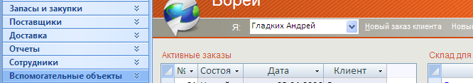
3. Откройте таблицу Заказы. Выполните следующие операции:
- определите количество записей в таблице;
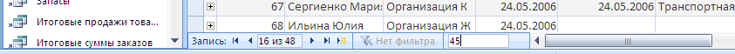
- просмотрите 45-ую запись, введя ее номер в окно номеров записей, расположенное в внизу таблицы;
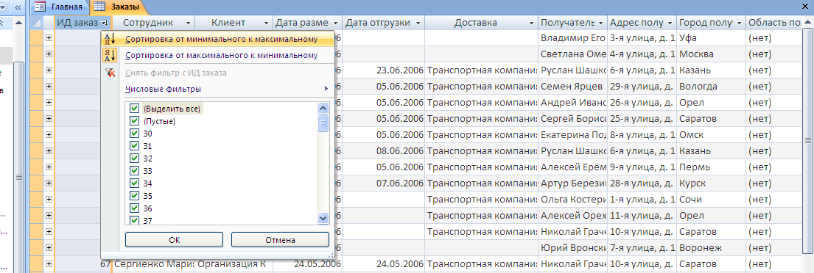
- отсортируйте таблицу по получателям. Для этого установите указатель мыши на заголовок соответствующего столбца и щелкните по нему правой клавишей мыши. В контекстном меню выберите пункт Сортировка от А до Я;

- скройте столбец «Доставка», щелкнув правой клавишей мыши по его заголовку и выбрав в контекстном меню пункт «Скрыть столбцы. Отобразите скрытый столбец, щелкнув правой клавишей мыши по заголовку любого столбца. В контекстном меню выберите пункт «Отобразить столбцы». В появившемся диалоговом окне Отображение столбцов установите флажок для столбца Доставка, нажмите клавишу «Закрыть»;
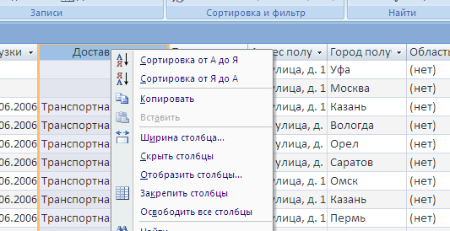

- используя клавишу Shift выделите первые два столбца и закрепите их, выбрав в контекстном меню команду Закрепить столбцы. Прокрутите таблицу по горизонтали. Отмените закрепление, выполнив команду контекстного меню Освободить все столбцы;
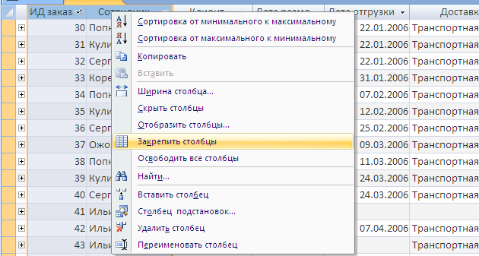

- с помощью фильтра выделите все строки с получателями в г.Омске. Для этого выделите в столбце Город получателя в любой строке значение Омск и в контекстном меню выберите команду Равно Омск. Для отмены фильтра выполните команду Снять фильтр с Город Получателя контекстного меню;
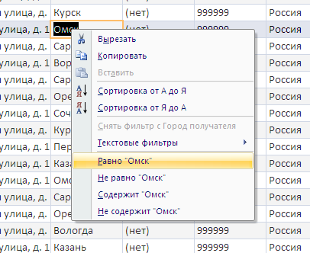
- измените вид сетки таблицы, используя соответствующую кнопку панели инструментов Шрифт меню Главная.
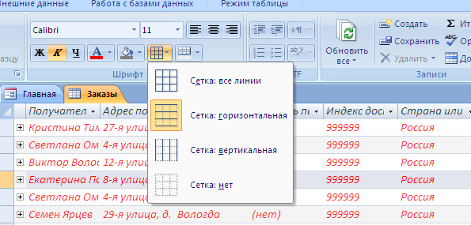
4. Просмотрите запросы и их структуру. В области переходов найдите запрос Вспомогательные объекты > Заказы на товары и откройте его. Переключитесь в режим конструктора, используя соответствующую команду из списка кнопки Режим панели инструментов Режимы меню Главная и посмотрите структуру запроса.
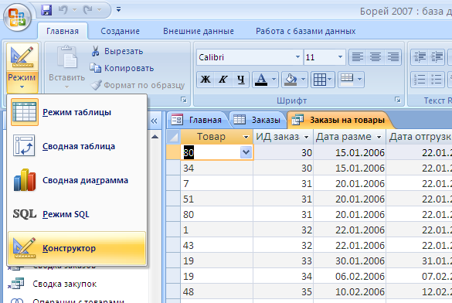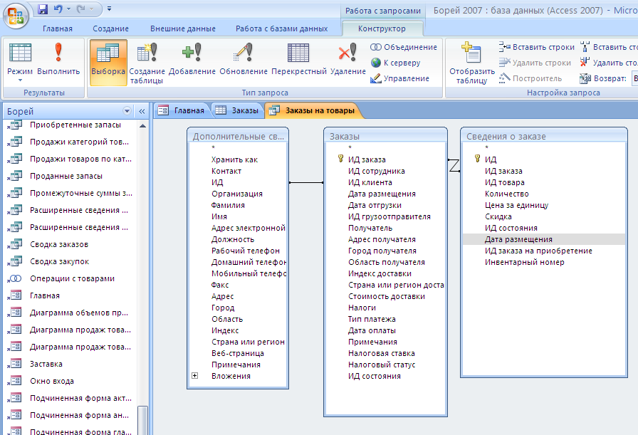

5. Просмотрите форму Сведения о сотрудниках. Для этого в области переходов откройте пункт Сотрудники, выберите пункт Сведения о сотрудниках. На экране появится форма. Просмотрите ее в режиме конструктора, выбрав соответствующий пункт из контекстного меню, вызываемого в граничных областях формы.
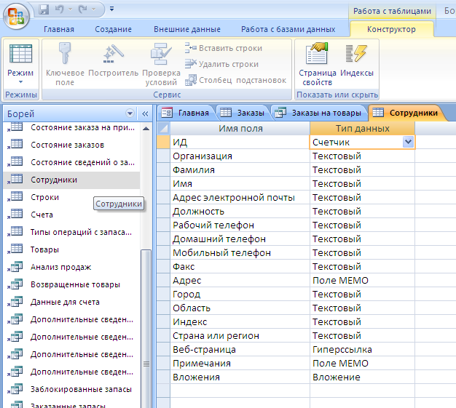

6. Просмотрите отчеты к базе данных. Для этого в области переходов выберите пункт Отчеты, в появившемся списке выберите отчет 10 самых крупных заказов, просмотрите его в режиме конструктора, выбрав его из списка кнопки панели инструментов Режимы меню Главная.
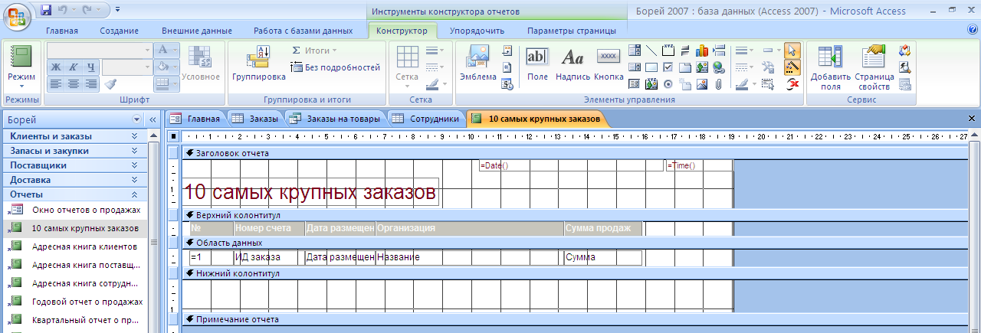
7. Закройте базу данных Борей, выбрав соответствующий пункт меню кнопки Office.

ЗАДАНИЕ №2

Создайте базу данных студентов Челябинского медицинского колледжа на основе инфологической модели, приведенной на рисунке 1. База данных должна содержать 4 взаимосвязанных таблицы: Студент, Группа, Специальность и Факультет.
Ключевые поля таблиц выделены полужирным начертанием и подчеркиванием.

Таблица Студент:
- N зачетной книжки – ключевое поле числового типа, длинное целое
- N группы – числовое поле, целое
- ФИО – текстовое поле длиной 15 символов
- Дата рождения – поле типа «дата/время»
- Коммерческий – логическое поле (вкл/выкл)
- Дополнительные данные – текстовое поле длиной 255 символов

Таблица Группа:
- N группы – ключевое поле числового типа, целое
- N специальности – числовое поле, длинное целое
- N факультета – числовое поле, байтовое
- Курс – числовое поле, байтовое

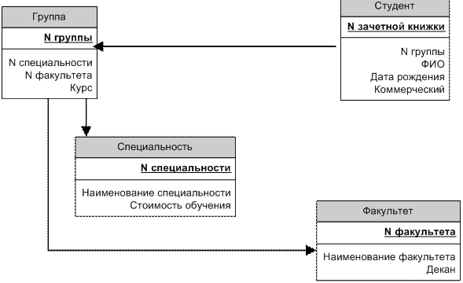
Рис. 1. Инфологическая модель базы данных Челябинского медицинского колледжа

Таблица Факультет:
- N факультета – ключевое поле числового типа, байтовое
- Наименование факультета – текстовое поле, 30 символов
- Декан – тестовое поле, 15 символов

Таблица Специальность:
- N специальности – ключевое поле числового типа, длинное целое
- Наименование специальности – текстовое поле, 40 символов
- Стоимость обучения – денежного типа.

Технология:
- В рабочем окне Microsoft Access щелкните по кнопке Новая база данных. В правой части окна в поле Имя файла введите название Университет имени (Указать свою Фамилию). Нажмите кнопку «Создать». В окне базы данных откроется пустая Таблица1.
- Откройте Таблицу 1 в режиме Конструктора. Для этого выберите соответствующий режим из списка кнопки инструментальной панели Режимы меню Режим таблицы. В появившемся окне Сохранение введите имя таблицы Студент, нажмите кнопку ОК.
- Введите имена, типы и свойства полей таблицы Студент в соответствии с инфологической моделью. (Смотри выше)
- Предусмотрите контроль данных при вводе даты рождения. Запретите ввод даты рождения меньше заданной, например, даты более ранней, чем 01.01.1970 г. При попытке ввода такой даты предусмотрите вывод сообщения: Слишком старый студент. Для этого в режиме конструктора установите курсор в поле Дата рождения и в свойстве Условие на значение введите: >#01.01.1970#. В свойстве Сообщение об ошибке введите: Слишком старый студент. Важно не пропустить символ > в противном случае, будет выдаваться сообщение о «слишком старых студентах» в независимости от возраста.
5. Перейдите в режим таблицы (кнопка Режимы панели инструментов Конструктор) и введите данные о себе. Проверьте правильность установленного контроля значений поля Дата рождения.
6. Введите в таблицу Студент данные для 3-х групп по 10 студентов в каждой с различными значениями полей.
7. Создайте таблицы Группа, Факультет и Специальность в соответствии с инфологической моделью (кнопка Конструктор таблиц панели инструментов Таблицы меню Создание).
8. Заполните созданные таблицы данными. При этом в таблицу Группа введите не менее трех строк соответственно номерам групп, представленным в таблице Студент. В таблицы Факультет и Специальность введите строки с номерами всех факультетов и специальностей, представленных в таблице Группа.

ЗАДАНИЕ №3

Освойте приемы работы с фильтрами в таблицах
1-е: Найдите всех студентов в таблице Студент, фамилии которых начинаются на заданную букву (например, В)

Технология:
Для выполнения данного задания можно использовать Фильтр по выделенному и Расширенный фильтр.
Для выполнения фильтра по выделенному:
- В_таблице Студент найдите любую фамилию, начинающуюся на букву В, выделите эту букву мышкой;
- откройте список кнопки Выделение, выберите пункт меню начинается с «В». На экране останутся только строки таблицы с фамилиями, начинающимися на заданную букву;
- для отмены фильтра щелкните по кнопке Фильтр и выберите команду Снять фильтр с ФИО.
Для выполнения расширенного фильтра:
- откройте таблицу Студент;
- откройте список кнопки Дополнительно и выберите команду Расширенный фильтр;
- в окне бланка фильтра дважды щелкните по полю ФИO, расположенном в окне таблицы Студент. Поле ФИО появится в 1-ой строке Поле нижней половины бланка (столбец 1);
- укажите в строке бланка Сортировка порядок сортировки. Для этого щелкните левой клавишей по этой строке в 1-м столбце. Появится список вариантов сортировки. Выберите вариант По возрастанию;
- введите условие отбора. Для этого введите в 3-ю строку В*;
- щелкните по кнопке «Применить фильтр» инструментальной панели «Сортировка» и фильтр меню «Главная»;
- для отмены фильтра повторно щелкните по кнопке Применить фильтр.

2-е: Найдите студентов, родившихся в заданном году (например, в 1990 году).

Технология:
– откройте таблицу Студент;
– установите курсор в поле Дата рождения любой строки таблицы, нажмите правую клавишу мыши;
– в контекстном меню выберите команду Фильтры дат/Между…;
- в диалоговом окне Диапазон дат в поле: Не ранее введите 01.01.1990, в поле Не позднее – 31.12.1990, нажмите клавишу ОК;
– для отмены фильтра щелкните по кнопке «Применить фильтр».

3-е: Найдите студентов, родившихся в заданном году и обучающихся на коммерческой основе в заданной группе.

Технология:
1. Откройте таблицу Студент.
2. Откройте список кнопки «Дополнительно» и выберите команду «Расширенный фильтр».
3. В бланке запроса в строку Поле введите в соседние столбцы последовательно Дата рождения, Дата рождения, № группы, Коммерческий. Для размещения имен полей в бланке запроса можно дважды щелкнуть по соответствующему полю таблицы или выбрать нужное поле из списка строки Пол.
4. В строке Условие отбора под каждым полем ввести соответствующее условие, например >=01.01.1990, <=31.12.1990, 3382, Да, что соответствует отбору студентов, родившихся в 1990 году и обучающихся в группе 3382 на коммерческой основе.
5. Примените фильтр.
6. Для отмены фильтра щелкните по кнопке Применить фильтр.

ЗАДАНИЕ №4

Создайте сводную таблицу по данным таблицы Группа, показывающую распределения студенческих групп по специальностям и факультетам.
Технология:
1. Откройте таблицу Группа.
2. В списке кнопки инструментальной панели Режимы меню Главная выберите пункт Сводная таблица, откроется окно со списком полей таблицы и окно с макетом сводной таблицы.
3. Перетащите мышкой поле N Специальности в область заголовка столбцов, поле N Факультета – в область заголовка строк, поле Курс – в область фильтра, поле N группы – в область итогов или деталей. Закройте окно со списком полей. На экране останется окно со сводной таблицей (см.рис.2);
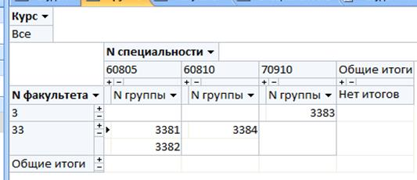

Рис.2. Сводная таблица по данным таблицы Группа

4. Настройте сводную таблицу для просмотра сведений о распределении групп только 1-го курса по специальностям и факультетам. Для этого в области полей фильтра в списке поля Курс оставьте только 1;
5. Закройте сводную таблицу с сохранением данных.

ЗАДАНИЕ №5
Установите связи между данными таблиц Студент, Группа, Факультет и Специальность.

Технология:
1. Не закрывая базу данных, закройте все открытые таблицы.
2. Щелкните по кнопке «Схема данных» панели инструментов «Показать или скрыть» меню «Работа с базами данных».
3. В появившемся диалоговом окне Добавление таблицы выделите все четыре таблицы и нажмите кнопку «Добавить», а затем «Закрыть».
4. В окне Схема данных установите связь между таблицей Факультет и таблицей Группа. Для этого:
– выделите щелчком поле N факультета в таблице Факультет и, удерживая нажатой левую клавишу мыши, переместите указатель на поле с тем же названием в таблице Группа;
– отпустите клавишу мыши, появится окно Изменение связей, в котором необходимо включите флажок Обеспечение целостности данных и нажмите кнопку «Создать». В окне Схема данных появится линия, отображающая связь между таблицами типа один ко многим;
– аналогично установите связь между таблицами Специальность и Группа по полю N специальности и между таблицами Группа и Студент по полю N группы;
– при установке связей между таблицами следует учесть, что обеспечение целостности данных возможно только, если поля связей в разных таблицах имеют одинаковый тип и размер. Если при установлении связи обнаруживается разный тип или размер полей, то щелкните по таблице на схеме данных правой клавишей мыши, и в контекстном меню выберите пункт Конструктор таблиц, с помощью которого измените тип поля. Удалить ошибочно установленную связь можно с помощью команды контекстного меню, вызываемого щелчком правой клавиши мыши на линии связи;
– закройте окно Схема данных с сохранением данных.

ЗАДАНИЕ №6

Установите защиту базы данных с помощью пароля.
Технология
1.Закройте базу данных Университет.
2.В меню кнопки Office выберите команду Открыть.
3.В поле Имя файла введите Университет.
4.Откройте список кнопки Открыть и выберите в нем пункт Монопольно.
5.Нажмите кнопку Зашифровать паролем панели инструментов Работа с базами данных меню Работа с базами данных
6. В окне Задание пароля базы данных введите пароль и его подтверждение, нажмите кнопку ОК.
База данных будет защищена паролем, который будет запрашиваться при каждом ее открытии. Для снятия пароля нужно вновь открыть базу данных в монопольном режиме и выполнить команду Расшифровать базу данных панели инструментов Работа с базами данных меню Работа с базами данных.

